Monitoring kWh
Ini adalah projek IoT (DC) untuk memantau konsumsi Listrik (kw/h) secara real time yang bisa dipantau lewat website, dengan beberapa fitur-fitur.

Fungsi:
Memantau pemakaian Listrik kita secara real time dengan website yang tidak harus secara manual ataupun perhitungan. Dengan ini maka kita tau pemakaian yang boros itu bagian apa.

Batasan Masalah:
Projek ini membutuhkan beberapa bahan bahan yang tidaklah murah bagi seorang pelajar. Selain itu projek ini membutuhkan pemahaman yang luas tentang IoT.

Desain ERD & Relasi Antar Tabel:
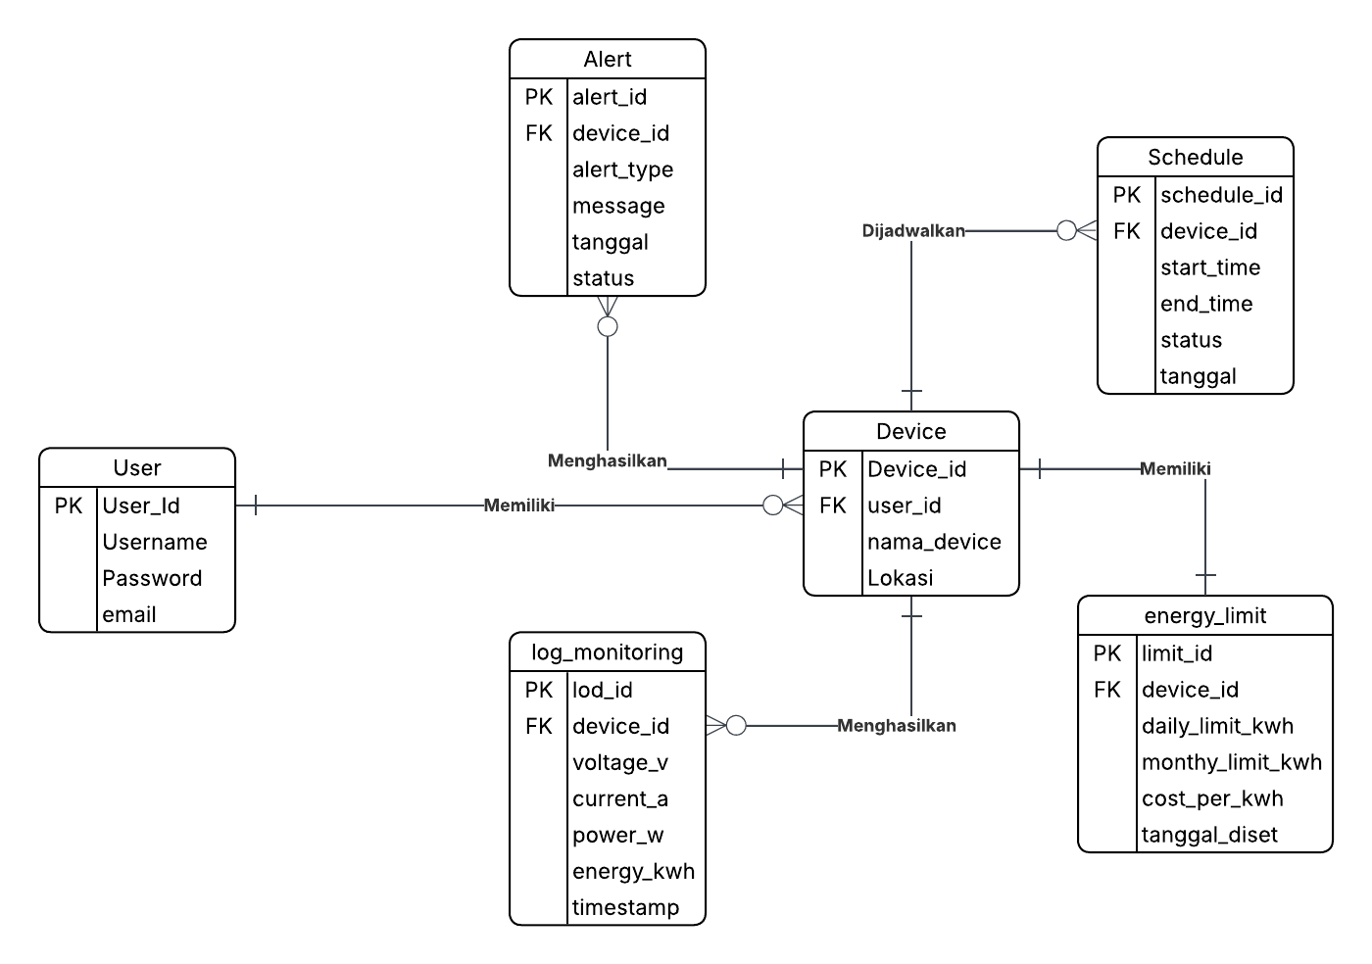
Pengguna | Fungsi & Hak
User | -View pemakaian real time  -bisa set energy limits  -bisa buat schedules  -view alerts
Admin | -CRUD semua user  -CRUD semua device  -View semua monitoring log  -Bisa manage alert konfigurasi

